附件6
河源中学交通指南

1. 珠三角、粤西、粤北方向前往河源中学
广河高速或惠河高速——惠河高速（河源市区/河源城市候机楼出口）——直行迎客大道——左转进入河源大道南（北行）——河源电大（原河源师范）桥调头南行100米——右转进入河中路——河源中学
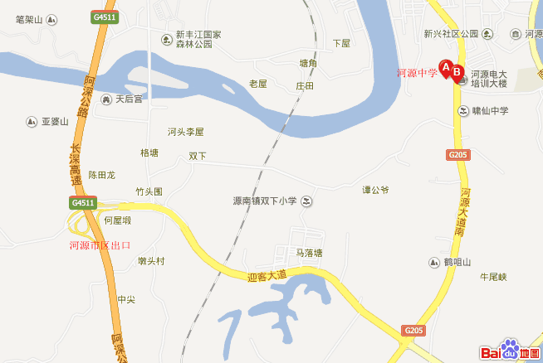

2.粤东方向前往河源中学
梅河高速——惠河高速（河源/城北/G205出口）——万绿湖大道——右转进入河源大道北（南行）——直行河源大道南，在河源电大附近右转进入河中路——河源中学
